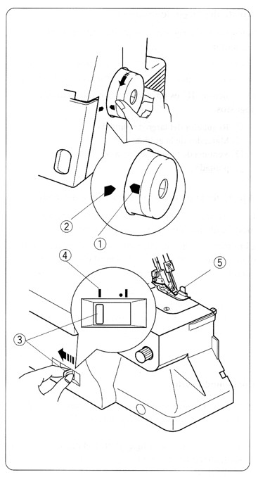
Для отключения верхнего ножа

Отключите питание и вытащите вилку из розетки.
Поверните маховик против часовой стрелки и совместите отметки на корпусе оверлока и на маховике.
Передвиньте рычаг освобождения верхнего ножа (3) в положение отключения ножа (напротив отметки 4). Верхний нож останется в нижнем положении – ниже игольной пластины.
Поверните маховик против часовой стрелки, чтобы убедиться, что нож отключен.

- Отметка на маховике
- Отметка на корпусе оверлока
- Рычаг освобождения верхнего ножа
- Отметка выключения ножа
- Верхний нож

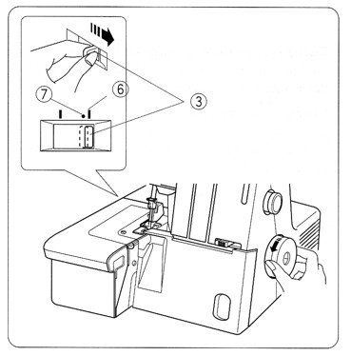
Для включения верхнего ножа

Отключите питание и вытащите вилку из розетки.
Поверните маховик на полный оборот против часовой стрелки, одновременно нажимая на рычаг освобождения ножа и удерживая его в положении 6.
После этого рычаг можно отпустить в стандартное положение 7, отмеченное точкой. Верхний нож поднимется и останется в рабочем положении.
Поверните маховик по часовой стрелке, чтобы убедиться, что нож включен.

- Отметка включения ножа
- Стандартное положение

